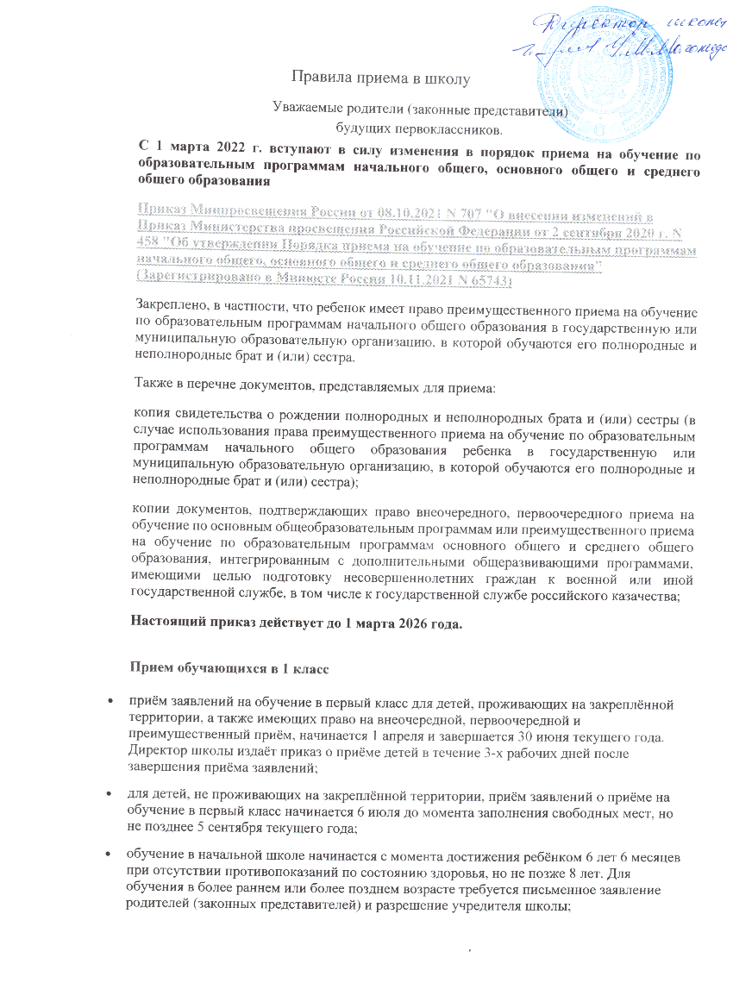

Правила приема в школу

Уважаемые родители (законные представители)

будущих первоклассников.

**С 1 марта 2022 г. вступают в силу изменения в порядок приема на обучение по образовательным программам начального общего, основного общего и среднего общего образования**

[**Приказ Минпросвещения России от 08.10.2021 N 707 "О внесении изменений в Приказ Министерства просвещения Российской Федерации от 2 сентября 2020 г. N 458 "Об утверждении Порядка приема на обучение по образовательным программам начального общего, основного общего и среднего общего образования" (Зарегистрировано в Минюсте России 10.11.2021 N 65743)**](https://minjust.consultant.ru/documents/28786)

Закреплено, в частности, что ребенок имеет право преимущественного приема на обучение по образовательным программам начального общего образования в государственную или муниципальную образовательную организацию, в которой обучаются его полнородные и неполнородные брат и (или) сестра.

Также в перечне документов, представляемых для приема:

копия свидетельства о рождении полнородных и неполнородных брата и (или) сестры (в случае использования права преимущественного приема на обучение по образовательным программам начального общего образования ребенка в государственную или муниципальную образовательную организацию, в которой обучаются его полнородные и неполнородные брат и (или) сестра);

копии документов, подтверждающих право внеочередного, первоочередного приема на обучение по основным общеобразовательным программам или преимущественного приема на обучение по образовательным программам основного общего и среднего общего образования, интегрированным с дополнительными общеразвивающими программами, имеющими целью подготовку несовершеннолетних граждан к военной или иной государственной службе, в том числе к государственной службе российского казачества;

**Настоящий приказ действует до 1 марта 2026 года.**

**Прием обучающихся в 1 класс**

* приём заявлений на обучение в первый класс для детей, проживающих на закреплённой территории, а также имеющих право на внеочередной, первоочередной и преимущественный приём, начинается 1 апреля и завершается 30 июня текущего года. Директор школы издаёт приказ о приёме детей в течение 3-х рабочих дней после завершения приёма заявлений;
* для детей, не проживающих на закреплённой территории, приём заявлений о приёме на обучение в первый класс начинается 6 июля до момента заполнения свободных мест, но не позднее 5 сентября текущего года;
* обучение в начальной школе начинается с момента достижения ребёнком 6 лет 6 месяцев при отсутствии противопоказаний по состоянию здоровья, но не позже 8 лет. Для обучения в более раннем или более позднем возрасте требуется письменное заявление родителей (законных представителей) и разрешение учредителя школы;
* дети с ОВЗ принимаются на обучение по адаптированным образовательным программам только с согласия родителей (законных представителей) и на основании рекомендаций психолого-медико-педагогической комиссии;
* документы о приёме в школу можно подать лично или по почте заказным письмом с уведомлением о вручении, или по электронной почте образовательной организации, или через официальный сайт школы, или с помощью сервисов государственных или муниципальных услуг.

**Как подать заявление?**

- лично;

- по почте заказным письмом с уведомлением о вручении;

- по электронной почте школы;

- через официальный сайт школы;

- с помощью сервисов государственных или муниципальных услуг.

**Как подать заявление на портале "Госуслуги"?**

Порядок действий:

- зайти на портал;

- набрать в поисковой строке "Запись в 1-й класс";

- перейти на страницу услуги "Зачисление в 1-й класс следующего учебного года";

- нажать кнопку "Подать заявление";

- авторизоваться в системе с помощью логина и пароля;

- заполнить электронную форму заявления и нажать кнопку "Отправить";

- убедиться, что заявление принято системой (изменения статусов по услуге отображаются в личном кабинете на портале и приходят на электронную почту, указанную в заявлении);

- дождаться решения о зачислении или об отказе, принести в школу оригиналы документов.

Если вы записывали ребёнка на первом этапе, то результат будет известен не раньше 3 июля, поскольку сначала школа собирает все заявления, а потом издаёт приказы. Если заявление подавали на втором этапе, то результат станет известен не ранее чем через 3 рабочих дня.

**Какие документы потребуются для зачисления в 1-й класс?**

- Паспорт или иной документ, подтверждающий личность, к примеру, временное удостоверение личности, выдаваемое на период оформления паспорта.

- Свидетельство о рождении ребёнка.

- Документ, подтверждающий проживание будущего первоклассника на закреплённой территории (на первом этапе).

В отдельных случаях могут понадобиться:

- Документ, подтверждающий льготу (если она есть).

- Разрешение комиссии о приёме в первый класс образовательной организации ребёнка возрастом менее 6,5 или более 8 лет.

- Документы, подтверждающие ваше законное право представителя ребёнка (например, решение органа опеки).

- Заключение психолого-медико-педагогической комиссии.

- Документ, подтверждающий право ребёнка на пребывание в России.

- Документы к заявлению необходимо прикрепить в отсканированном виде - при подаче документов через портал "Госуслуги", в виде копий с предъявлением оригиналов - при выборе иных способов подачи заявления.

**Что должно входить в заявление о приёме в школу?**

- фамилия, имя, отчество ребёнка и родителя;

- дата рождения ребёнка;

- адрес места жительства или адрес места пребывания ребёнка и родителя;

- адрес электронной почты, номер телефона родителя;

- сведения о наличии права внеочередного, первоочередного или преимущественного приёма;

- согласие родителя или поступающего на обработку персональных данных.

Перечень документов для приёма в 1 класс в МКОУ «Шототинская ООШ» на 2022-2023 учебный год:

*Документы, необходимые для зачисления в первый класс:*

1. Заявление родителя (законного представителя) о приеме ребенка в первый класс.

2. Согласие на обработку персональных данных.

3. Заявление о выборе языка для изучения как родного.

4. Свидетельство о рождении ребенка (оригинал) или документ, подтверждающий родство заявителя (или законность представления прав ребенка).

5. Свидетельство о регистрации ребенка по месту жительства (форма № 8) или по месту пребывания (форма № 3) (оригинал) или документ, содержащий сведения о регистрации ребенка по месту жительства.

6. Документ, удостоверяющий личность родителя (законного представителя) (оригинал).

7. СНИЛС (копия на ребенка и родителя).[Хочу такой сайт](https://сайтобразования.рф/)

8. Медицинская справка.

9. Справка о составе семьи.

Прием осуществляется по личному заявлению родителей (законных представителей)

Дети, не достигшие возраста шести лет шести месяцев, и дети старше 8 лет на 01.09.2021 г. зачисляются в образовательное учреждение с разрешения Министерства образования и науки РД в соответствии с частью 1 статьи 67 федерального закона о 29.12.2013 №273-ФЗ «Об образовании в Российской Федерации».

Для иностранных граждан:

           Если Ваш ребёнок относится к числу иностранных граждан или лиц без гражданства, Вам необходимо дополнительно предоставить: документ, подтверждающий право на пребывание в РФ (миграционная карта, удостоверение беженца и др.).

           Все документы предоставлять на русском языке или с заверенным в установленном порядке переводом на русский язык.

Директору МКОУ ШООШ

У.М.Магомедовой

Рег. № ______

родителя (законного представителя)

Фамилия ___________________

Приказ от___________ Имя _______________________

№ ______ Отчество ___________________

проживающего по адресу:

______________________

улица______________________

дом_________

сот. телефон____________________

З А Я В Л Е Н И Е

Прошу зачислить моего ребенка в 1 класс МКОУ «Шототинская ООШ»

Фамилия, имя, отчество (при наличии) ребенка

________________________________________________________________________,

Дата рождения ребенка____________________________________________________

Адрес места регистрации ребенка__________________________________________

________________________________________________________________________

Адрес места пребывания (фак. проживание) ребенка___________________________

________________________________________________________________________

Сведения о родителях (законных представителей):

**Мать (ФИО)** _______________________________________________________________________

Адрес места регистрации (или) места пребывания_________________________________________

Адрес электронной почты ______________________________________________________________

Телефон _____________________________________________________________________________

Место работы ________________________________________________________________________

**Отец (ФИО)** ________________________________________________________________________

Адрес места регистрации (или) места пребывания_________________________________________

Адрес электронной почты ______________________________________________________________

Телефон _____________________________________________________________________________ Место работы_______________________________________________________________________

Наличие особого права:

* Первоочередного __________________________________________________

(военнослужащий, сотрудник полиции, сотрудник ОВД), (ФИО)

* Преимущественного________________________________________________

(ФИО брат –сестра, обучающегося в данной ОО, класс)

Потребность ребёнка в обучении по адаптированной образовательной программе (далее – АОП) и (или) в создании специальных условий для организации обучения и воспитания обучающегося с ограниченными возможностями здоровья в соответствии с заключением ПМПК (при наличии) или инвалида (ребенка-инвалида) в соответствии с индивидуальной программой реабилитации ___________________________________________________________________________

Согласие родителя(ей) (законного(ых) представителя(ей) ребенка на обучение ребенка по (в случае необходимости обучения ребенка по АОП) ____________________

Прошу организовать для моего ребенка обучение на _______________ языке и изучение родного _______________ языка.

Ознакомлены с лицензией МАОУ СОШ № 8 на осуществление образовательной деятельности, свидетельством о государственной аккредитации МАОУ СОШ № 8, уставом, основной образовательной программой начального общего образования, правилами внутреннего распорядка учащихся, положением о школьной форме, положением о пользовании мобильными информационно-коммуникационными устройствами во время образовательного процесса и обязуемся соблюдать.

Даю согласие на обработку своих персональных данных и персональных данных моего ребёнка.

Согласен(а) на предоставление персональных данных моих, моего супруга (супруги) и моего ребенка для формирования базы данных учащихся школы.

_____________ ________________ _____________________

(дата) (подпись мамы) (Ф.И.О.)

_____________ ________________ _____________________

(дата) (подпись папы) (Ф.И.О.)